|  |  |
| --- | --- |
| **SANTA MARTA 2025** | |
| Santa Marta está ubicada en la costa Caribe, en el departamento de Magdalena, rodeada por la Sierra Nevada de Santa Marta. Es conocida por sus hermosas playas, rica biodiversidad y su ubicación única, también es un importante centro turístico y cultural. | |
| **NUESTRO PLAN INCLUYE (POR PERSONA)** | **NUESTRO PLAN NO INCLUYE (POR PERSONA)** |
| • Traslados aeropuerto – hotel – aeropuerto en horario diurno 7:00 am a 10:00 pm (Cada pasajero tiene derecho solo a 1 maleta documentada)  • 4 días de alojamiento.  • Alimentación de acuerdo al hotel  • Tarjeta de asistencia médica para menores de 85 años. | • Tiquetes aéreos.  • Propinas e impuestos hoteleros.  • Servicios de lavandería, internet, llamadas nacional y larga distancia.  • Gastos no estipulados.  • Impuesto de seguros en el muelle obligatorios se pagan en destino |

**AC HOTEL BY MARRIOTT SANTA MARTA**

**Hotel Alimentación Desayuno**

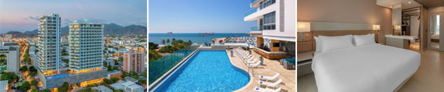

**PRECIO POR PERSONA EN DÓLARES AMERICANOS.**

|  |  |  |  |  |  |  |  |
| --- | --- | --- | --- | --- | --- | --- | --- |
| VIGENCIA  DE COMPRA | DESDE | HASTA | NOCHES | SENCILLA | DOBLE | TRIPLE | NIÑO  (2-11) |
| 17 dic 25 | 10-sep-25 | 17-dic-25 | 3 | $ 329 | $ 205 | $ 179 | $ 39 |
| **NOCHE ADICIONAL** | | | $ 92 | $ 58 | $ 51 | $ 4 |

**TAMACA BEACH RESORT**

**Hotel Alimentación Desayuno y Cena**

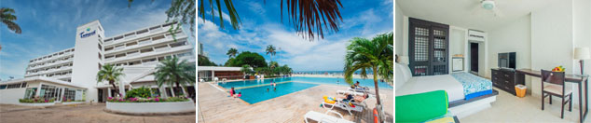

**PRECIO POR PERSONA EN DÓLARES AMERICANOS.**

|  |  |  |  |  |  |  |  |
| --- | --- | --- | --- | --- | --- | --- | --- |
| VIGENCIA  DE COMPRA | DESDE | HASTA | NOCHES | SENCILLA | DOBLE | TRIPLE | NIÑO  (5-12) |
| 21 dic 25 | 10-sep-25 | 21-dic-25 | 3 | $ 535 | $ 339 | $ 315 | $ 229 |
| **NOCHE ADICIONAL** | | | $ 163 | $ 104 | $ 97 | $ 68 |

**ESTELAR SANTAMAR HOTEL & CENTRO DE CONVENCIONES**

**Hotel Alimentación Plan Full**

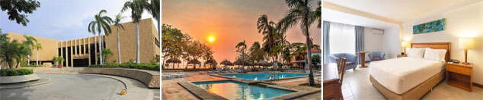

**PRECIO POR PERSONA EN DÓLARES AMERICANOS.**

|  |  |  |  |  |  |  |  |
| --- | --- | --- | --- | --- | --- | --- | --- |
| VIGENCIA  DE COMPRA | DESDE | HASTA | NOCHES | SENCILLA | DOBLE | TRIPLE | NIÑO  (2-12) |
| 18 dic 25 | 10-sep-25 | 18-dic-25 | 3 | $ 695 | $ 465 | $ 419 | $ 235 |
| **NOCHE ADICIONAL** | | | $ 217 | $ 147 | $ 132 | $ 69 |

|  |  |  |  |
| --- | --- | --- | --- |
| **OPCIONALES EN DESTINO** | | | |
| **City Tour Panorámico**  Un recorrido por tierra a bordo de una chiva con música y ambiente de alegría, recorriendo los principales sitios turísticos e históricos de Santa Marta. El City Tour es panorámico.  **Incluye:**  *Transporte ida y regreso, salida 02:30 pm con 3 horas y 30 min de recorrido en Chiva (Se fija un punto de salida en la zona del Rodadero).  *Recorrido panorámico por el Rodadero, Quinta de San Pedro Alejandrino, Piragua de Guillermo Cubillos, Monumento al Pibe, Marina Internacional, recorrido por la bahía, Parque de los Novios.  *Guía profesional.  **Desde Usd 19 por persona** | **Tour Playa Blanca**  Salida en lancha desde el muelle del Rodadero hasta la playa, donde se puede disfrutar de un día de playa. Salidas desde las 08:30 am hasta las 11:00 am con regresos desde las 02:00 pm hasta las 04:00 pm.  **Incluye:**  *Transporte en lancha ida y regreso (El tour se toma en la zona norte de lanchas del  Rodadero)  *Almuerzo sin bebida.    **Desde Usd 23 por persona** | **Tour Bahía Concha**  Está a 45 minutos del Rodadero, cuando llegamos a Bahía concha hay que hacer una caminata de 15 minutos al llegar y al salir  Hermosa playa extensa de agua cristalina.  Salida entre 08:30 a 09:00 am / Regreso entre 03:00 y 03:30 pm  **Incluye:**  *Transporte terrestre en chiva o buseta de acuerdo a disponibilidad de vehículos y temporada (Se fija un punto de salida en la zona del Rodadero).  *Guía profesional.  *Seguro.  *Entrada.  *Almuerzo sin bebida.  **Desde Usd 36 por persona** | [**Pregunta por estas y más excursiones**](https://api.whatsapp.com/send?phone=573124652830) |
|  |  |  |

|  |
| --- |
| **PARA TENER EN CUENTA** |
| • Pago total del plan en dólares americanos.  • Tarifas sujetas a cambios sin previo aviso, no aplican para congresos o eventos de la ciudad.  • En caso de no SHOW se aplica penalidad del 100 % sobre el valor del paquete.  • Para viajar se requiere Pasaporte.  • Es importante que este en el aeropuerto como mínimo con cuatro (4) horas antes de la salida del vuelo.  • Todo menor deberá presentar documento válido de identificación (tarjetas de identidad, pasaportes o registro civil) para realizar su registro en el Hotel. En caso de que el menor no se encuentre en Compañía de sus padres durante su estadía, al momento de su registro deberá presentar adicional al documento del menor, copia de la identificación de sus padres y carta de autorización firmada y autenticada o apostillada por ambos padres, en donde autorice al adulto presente con el menor realizar su registro ante el Hotel.  • Cada pasajero tiene derecho a 1 maleta documentada y 1 maleta de mano  • Tiempo de espera para el traslado al hotel: 1 hora máximo después del aterrizaje, después de ese tiempo se cobrará la hora adicional.  La mayoría de habitaciones cuentan con cama doble o matrimonial 125cm ancho X 180cm largo |
| https://tureserva.com.co/wp-content/uploads/2019/05/550X79.png |